Tema: Iš ko padaryti daiktai? Medžiagų grupavimas į lengvas ir sunkias
Klasė :2
Veiklos tikslas: suprasti , kad medžiagas grupuoti į lengvas ir sunkias galima netik jas sveriant , bet ir merkiant į vandenį.
Tyrimas
1.Bandymas. Skęsta ar plūduriuoja?
2. Bandymas. Kas greičiau pasieks dugną?
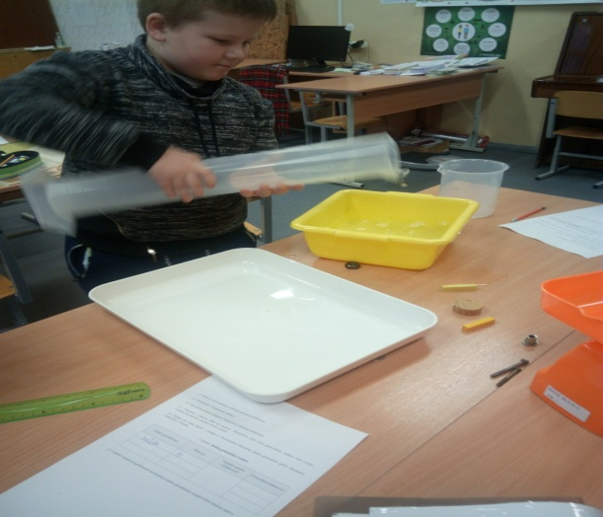
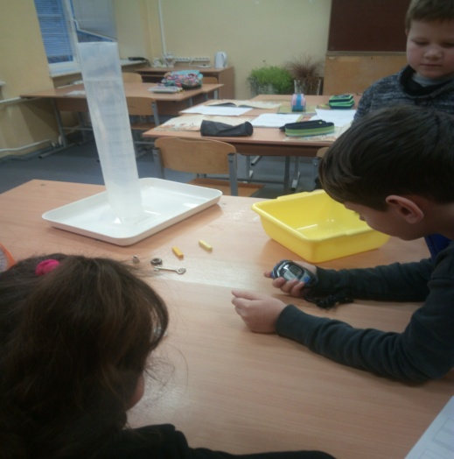

Tema: Kodėl pučia vėjas?
Tyrimas
Bandymas: Oro sūkuriai
Tiriamosios veiklos tikslas: įvertinti vėjo stiprumą, išsiaiškinti, kaip susidaro sūkuriai.

